
智慧农业暖风机
使用说明书
JXBS-NFJ
Ver1.0

- 产品简介
  - 产品概述
暖风机是由通风机、电动机及散热器组合而成的联合机组。适用于空气允许再循环的各种类型车间，当空气中不含灰尘，易燃性的气体时，可作为循环空气采暖之用。
  - 工作原理
暖风机主要由空气加热器和风机组成，空气加热器散热，然后风机送出，使室内空气温度得以调节。
  - 产品特点
喷塑扇叶，耐腐蚀性高
控制面板，易于操作
低噪精音，便于育雏
温控设置，方便可靠
硬件智能保护，防止事故
电力驱动，无烟无味
返修率低，使用寿命长
  - 应用范围
适用于养殖场、蔬菜大棚、停车场、生产车间、建筑速干、木材速干
- 产品参数
2.1 技术指标
型号 | 机身质量 | 风量  （m³/h） | 供暖面积 | 送风距离 | 加热管数量 | 电机功率
3kw | 镀锌板喷塑 | 1000 | 30-60平 | 15m | 2KW*3 | 90W
6kw | 同上 | 1000 | 40-80平 | 15m | 2.5KW*3 | 90W
9kw | 同上 | 2000 | 80-130平 | 25m | 2KW*6 | 90W
12kw | 同上 | 3000 | 100-160平 | 30m | 2.5KW*6 | 120W
15kw | 同上 | 3000 | 130-180平 | 40m | 2.5KW*9 | 370W
18kw | 同上 | 5870 | 150-260平 | 50m | 2.5KW*9 | 370W
24kw | 同上 | 11000 | 280-380平 | 60m | 3KW*9 | 370W
27kw | 同上 | 11000 | 320-460平 | 70m | 3.5KW*9 | 370W
30kw | 同上 | 11000 | 320-460平 | 70m | 3.5KW*9 | 550W
2.2 产品外观
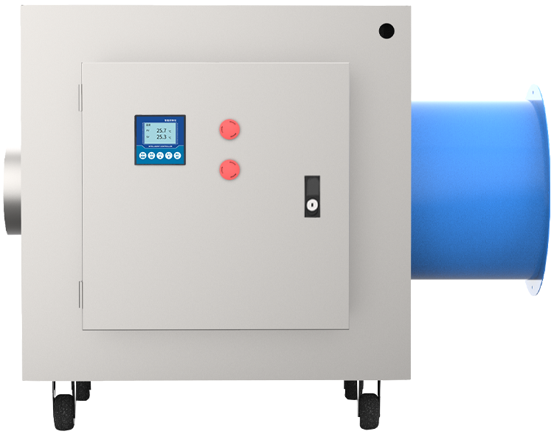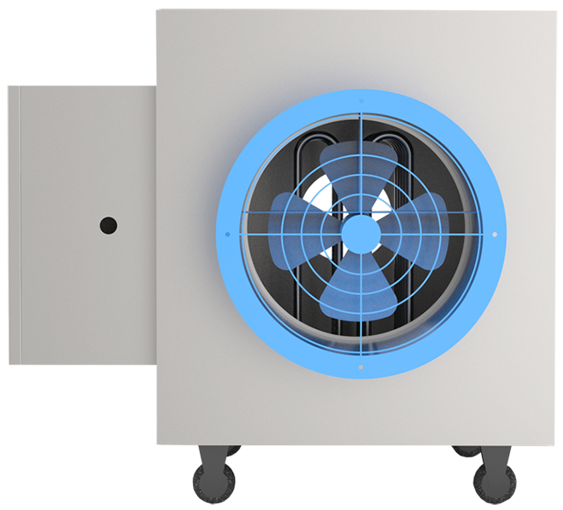
图2.1 产品外观图（左侧为主视图，右侧为侧视图）
2.3 产品尺寸
71cm
51cm
51cm

图2.2 产品尺寸图
- 产品使用
3.1 面板主界面与按键
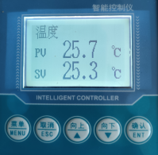
图3.1 温控器主视图
标识 | 面板说明 | 内容说明
PV | 测量值 | 模式显示当前温度
SV | 设定值 | 模式内容显示设定温度
MENU | 菜单键 | 下按下进入菜单  下按下退出菜单
ESC | 取消键 | 可以在“菜单界面”下相关的上下层界面之间返回上层
▲ | 向上键 | 增加键
▼ | 向下键 | 减少键
NET | 确认键 | 确认修改
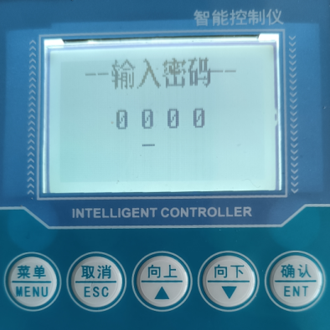
3.2 功能菜单

在正常显示界面下，使用【菜单】键进入“输入密码”界面，默认密码是四个0。
正确输入密码后，再按【确认】键，进入“菜单”界面

图3.2 输入密码界面
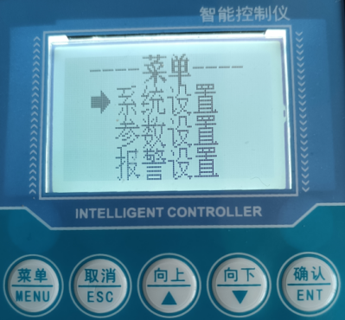
“系统设置”：包括背光的设置、密码修改及出厂设置。
“参数设置”： 包括温度回落值设置
“报警设置”：包括温度高低报警（定制功能）。

图3.3 菜单界面
- 安全事项
不要将电暖风机直接放置在电源插座旁边，不要用手去触摸暖风机内部加热元件，避免发生危险！！
在电暖风机加热的时候不要将它盖住，如果盖住会使暖风机过热。·不允许在任何有水或比较潮湿的地方使用暖风机，像水槽，浴缸，游泳池等。如果有水淋到运行的暖风机，可能会导致机器短路或漏电。
电暖风机应该保存在远离易燃物的安全的地方，最小距离不应小于0.5米。
不要在满是灰尘和有汽油，油漆稀释剂和其他易燃易爆危险品的地方使用，防止发生危险。
不要将电暖风机在接近窗帘，门帘和纺织品使用，避免火灾。
在小孩和动物时常出现的地方适用暖风机机要特别注意安全。
使用电暖风机前，必须检查电压和电流是否符合机器求。
电暖风机必须使用带有接地的插座，电线必须符合要求，
紧急情况下发生电击事件。
不要直接拔掉电源线，关掉机器后要等机器冷却后再拔掉电源。
在不适用电暖风机的时候，请拔掉电源

